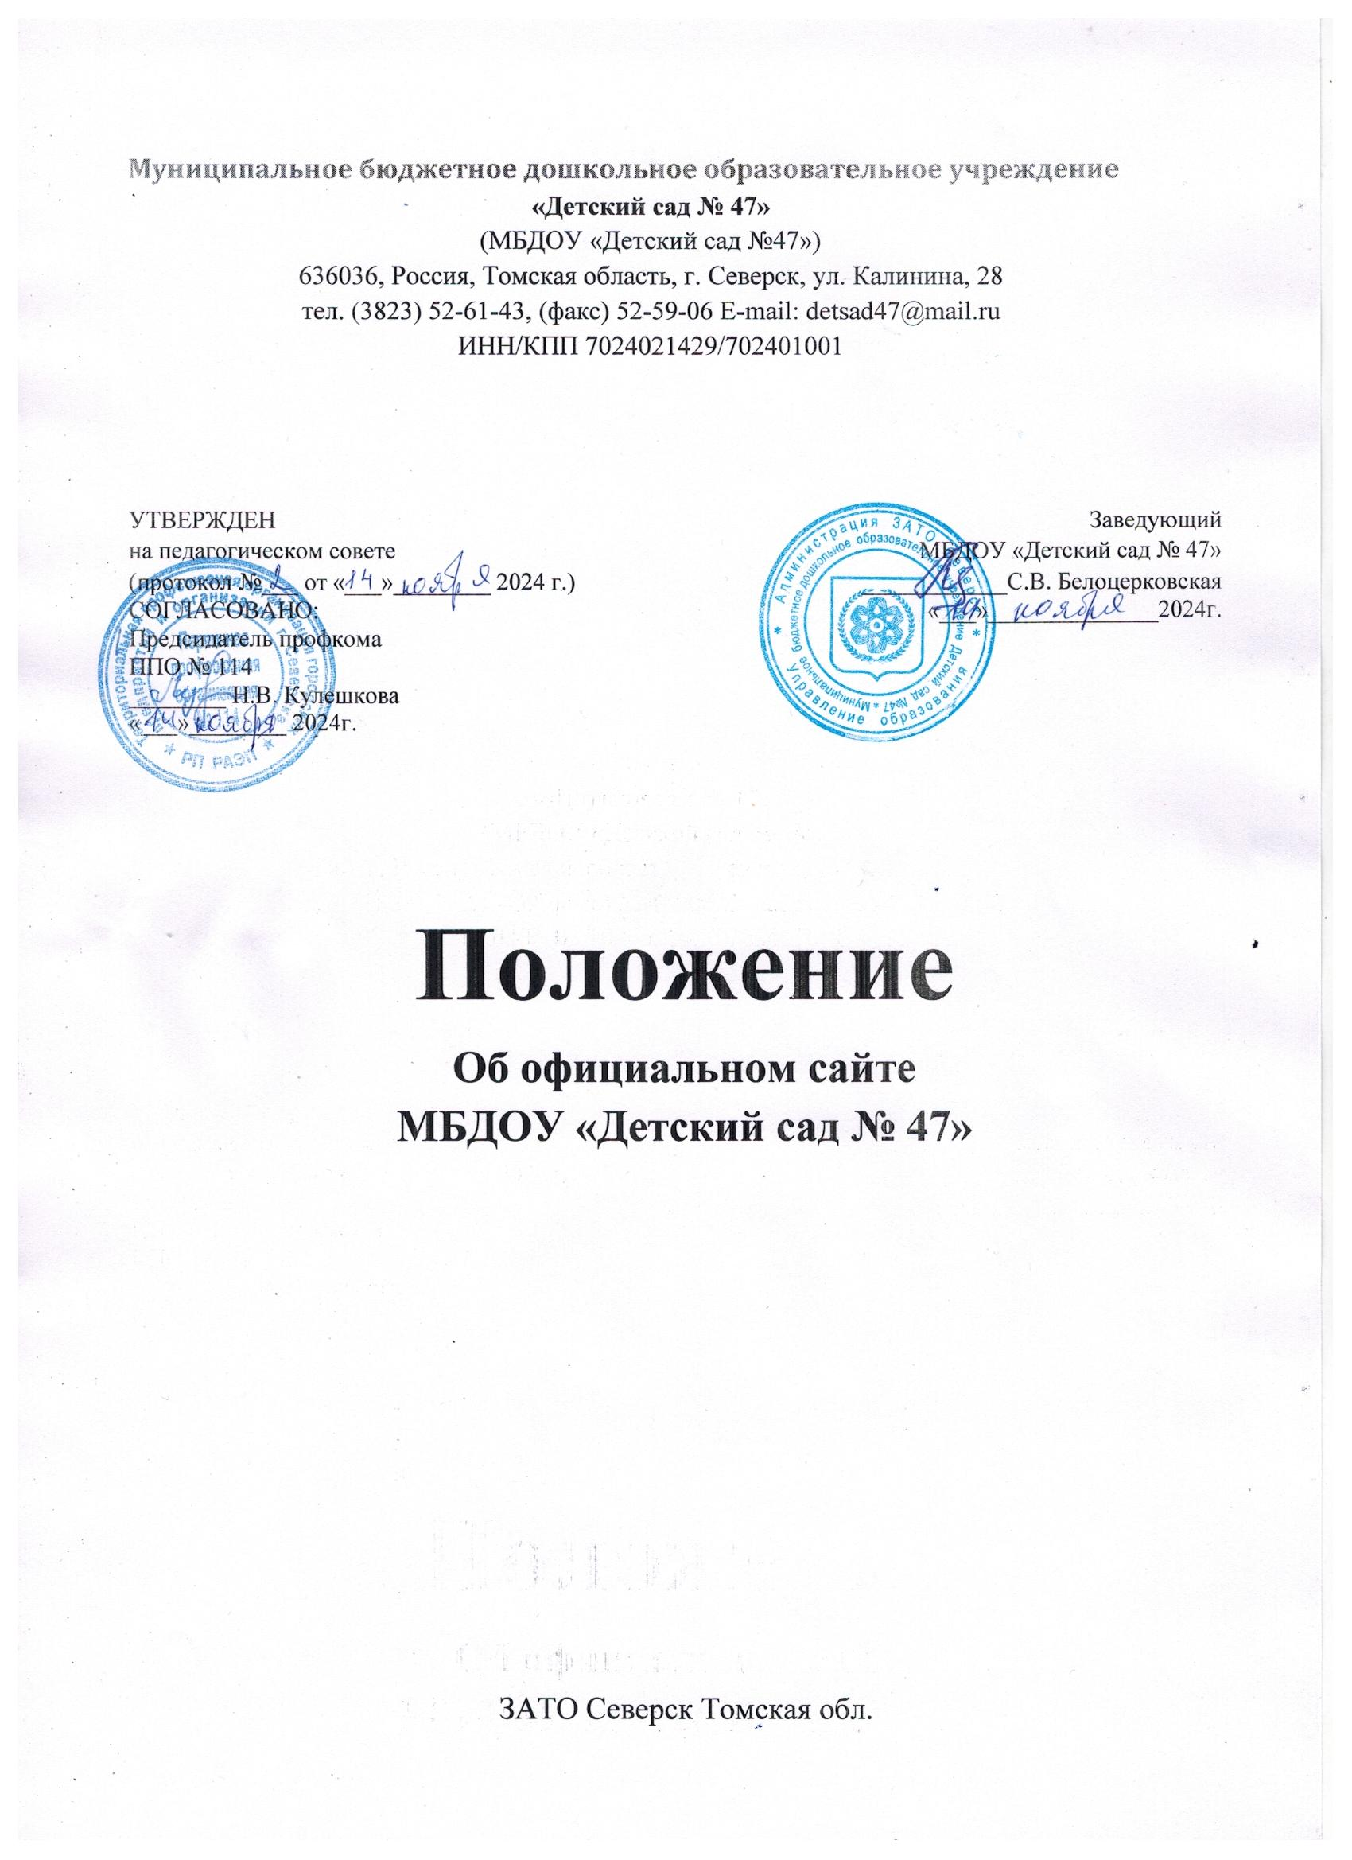

1. Общие положения
1.1. Настоящее Положение об официальном сайте МБДОУ «детский сад № 47», в дальнейшем – «Положение» определяет понятия, цели, задачи, требования к сайту «Детский сад № 47» (далее – ДОУ), порядок организации работ по его созданию и функционированию.
1.2. Сайт ДОУ размещается по адресу: http://ds47.seversk.ru
1.3. Сайт имеет статус официального информационного ресурса ДОУ.
1.4. Сайт может быть открыт/закрыт (удален) только на основании приказа руководителя ДОУ, либо вышестоящей организации.
1.5. Права на все информационные материалы, размещенные на сайте, принадлежат ДОУ и авторам материалов при условии, что иное не регламентировано действующим законодательством РФ.
1.6. при перепечатке ссылка на информацию, опубликованную на сайте, обязательна.
Деятельность по ведению официального сайта ДОУ производится на основании следующих нормативных документов:
- Конституция Российской Федерации.
- Конвенция о правах ребенка.
- Гражданский кодекс Российской Федерации.
- Устав дошкольного образовательного учреждения и другие нормативные правовые акты образовательного учреждения (в том числе приказы и распоряжения руководителя).
- Приказ Федеральной службы по надзору в сфере образования и науки от 04.08.2023 № 1493 «Об утверждении Требований к структуре официального сайта образовательной организации в информационно-теле коммуникативной сети «Интернет» и формату представления информации.
- Постановление Правительства Российской Федерации от 20.10. 2021 № 1802 «Об утверждении Правил размещения на официальном сайте образовательной организации в информационно-телекоммуникационной сети «Интернет» и обновления информации об образовательной организации».
- Федеральный закон от 29.12.2012 № 273-ФЗ «Об образовании в Российской Федерации» с изменениями от 25.12.2023.
- Федерльный закон от 21.07.2014 № 242-ФЗ (в редакции от 31.12.2014 № 526-ФЗ) «О внесении изменений в отдельные законодательные акты Российской Федерации в части уточнения порядка обработки персональных данных в информационно-телекоммуникационных сетях».
- Федеральный закон от 23.04.2024 № 98-ФЗ «О внесении изменений в статью 40 Федерального закона «О рекламе».
2. Основные понятия
2.1. Официальный сайт (веб-сайт) ДОУ — совокупность логически связанных между собой web-страниц, создаваемых дошкольным образовательным учреждением с целью обеспечения открытости деятельности в сети Интернет, созданных на основе действующего законодательства и локальных нормативно-правовых актов детского сада.
2.2. Веб-страница (англ. Web page) — документ или информационный ресурс сети Интернет, доступ к которому осуществляется с помощью веб-браузера.
2.3. Хостинг — услуга по предоставлению ресурсов для размещения информации (сайта) на сервере, постоянно находящемся в сети Интернет.
2.4. Модерация — осуществление контроля над соблюдением правил работы, нахождения на сайте, а также размещения на нем информационных материалов.
2.5. Контент — содержимое, информационное наполнение сайта.
2.6. Администратор сайта – физическое лицо (группа физических лиц), поддерживающее работоспособность и сопровождение сайта в соответствии с приказом заведующего ДОУ.
3. Цель и задачи официального сайта
3.1. Цель создания официального сайта ДОУ:
- обеспечение информационной открытости ДОУ, доступности сведений об образовательной организации и ее деятельности для граждан, органов государственной власти, органов местного самоуправления, организаций и общественных объединений.
3.2. Задачи официального сайта ДОУ:
• информационное обеспечение оказания муниципальной услуги «Предоставление информации об организации дошкольного, общего и дополнительного образования» в электронном виде;
• формирование целостного позитивного имиджа дошкольного образовательного учреждения;
• систематическое информирование участников воспитательно-образовательных отношений о качестве образовательных услуг в дошкольном образовательном учреждении;
• презентация достижений воспитанников и педагогического коллектива детского сада, его
особенностей, истории развития, реализуемых образовательных программах;
• создание условий для взаимодействия участников воспитательно-образовательных отношений, социальных партнёров дошкольного образовательного учреждения;
• осуществление обмена педагогическим опытом;
• повышение эффективности образовательной деятельности педагогических работников и родителей (законных представителей) воспитанников ДОУ в форме дистанционного обучения;
• стимулирование творческой активности педагогов и родителей (законных представителей) воспитанников дошкольного образовательного учреждения.
4. Структура Сайта
Все содержание сайта тематически разделяется на разделы. Информация в разделе представляется в виде набора страниц, и (или) иерархического списка, и (или) ссылок на другие разделы Сайта. Информация должна иметь общий механизм навигации по всем страницам раздела. Механизм навигации должен быть представлен на каждой странице раздела.
Доступ к разделу должен осуществляться с главной (основной) страницы Сайта, а также из основного навигационного меню Сайта.
Страницы раздела должны быть доступны в сети «Интернет» без дополнительной регистрации, содержать информацию и копии документов, указанные в пунктах 7 – 20 настоящего Положения, а также для посетителей Сайта ссылки на файлы, содержащие информацию о назначении данных файлов.
В разделе допускается публикация иной информации, которая размещается, опубликовывается по решению образовательной организации и (или) размещение, опубликование которой является обязательным с законодательством Российской Федерации.
Все страницы официального Сайта, содержащие сведения, указанные в пункте 4 настоящего Положения, должны содержать html-разметку, определяющую наличие соответствующей информации, подлежащей размещению на Сайте. Данные, размеченные указанной html-разметку, должны быть доступны для просмотра посетителями Сайта во всех подразделах раздела.
Раздел должен содержать подразделы:
4.1. Основные сведения, должен содержать информацию:
- о полном и сокращенном (при наличии) наименовании образовательной организации;
- о дате создания образовательной организации;
- об учредителях образовательной организации;
- о месте нахождения образовательной организации;
- о режиме и графике работы образовательной организации;
- о контактных телефонах и адресах электронной почты образовательной организации;
- о местах осуществления образовательной деятельности, сведения о которых в соответствии с Федеральным законом № 273-ФЗ не включается в советующую запись о реестре лицензий на осуществление образовательной деятельности, перечисленных в Правилах размещения на образовательном сайте образовательной организации в информационно-телекоммуникационной сети «Интернет» и обновления информации об образовательной организации, утвержденных постановлением Правительства Российской Федерации от 20.04.2021 № 180, в виде адреса места нахождения; о лицензии на осуществление образовательной деятельности (выписке из реестра лицензий на осуществление образовательной деятельности);
- о наличии или об отсутствии государственной аккредитации образовательной деятельности .
4.2. Структура и органы управления образовательной организации, должен содержать информацию:
- о наименовании структурного подразделения (органа управления);
- о фамилиях, именах, отчествах (при наличии) и должности руководителей структурных подразделений;
- о месте нахождения структурных подразделений;
- об адресах официальных сайтов в сети «Интернет» структурных подразделений (при наличии);
- об адресах электронной почты структурных подразделений (при наличии);
- о наличии положений о структурных подразделениях (об органах управления) с приложением указанных положений в виде электронных документов, подписанных простой электронной подписью в соответствии с Федеральным законом от 06.04.2011 № 63-ФЗ «Об электронной подписи».
4.3. Документы, должны быть размещены копии следующих документов или электронные документы:
- устав образовательной организации;
- правила внутреннего распорядка обучающихся;
- правила внутреннего трудового распорядка;
- коллективный договор;
- локальные нормативные акты образовательной организации по основным вопросам организации и осуществления образовательной деятельности, предусмотренные Федеральным законом № 273-ФЗ;
- отчет о результатах самообследования;
- предписания органов, осуществляющих государственный контроль (надзор) в сфере образования, отчетов об исполнении таких предписаний (до подтверждения органом, осуществляющим государственный контроль (надзор) в сфере образования, исполнения предписания или признания его недействительным в установленном законом порядке) (при наличии);
4.4. Образование, должен содержать следующую информацию:
- о реализуемой образовательной программе, представленную в форме электронного документа или в виде активных ссылок;
- о численности обучающихся по реализуемым образовательным программам;
- о численности обучающихся, являющихся иностранными гражданами, по каждой образовательной программе;
- о языке образования (в форме электронного документа);
4.5. Руководство, должен содержать информацию о руководители образовательной организации, его заместителях, руководителях филиалов (при наличии):
- фамилия, имя, отчество (при наличии) руководителя, его заместителей;
- должности руководителя, его заместителя;
- контактные телефоны;
- адреса электронной почты.
4.6. Педагогический состав, должен содержать информацию и педагогическом составе:
- фамилия, имя, отчество (при наличии) педагогического работника;
- занимаемая должность;
- уровень (уровни) профессионального образования с указанием наименования направления подготовки и (или) специальности, в том числе научной, и квалификации;
- ученая степень (при наличии);
- ученое звание (при наличии);
- сведения о повышении квалификации (за последние 3 года);
- сведения о профессиональной переподготовке (при наличии);
- сведения о продолжительности опыта (лет) работы в профессиональной сфере, соответствующей образовательной деятельности по реализации учебных предметов, курсов, дисциплин (модулей);
4.7. «Материально-техническое обеспечение и оснащение образовательного процесса. Доступная среда» должен содержать информацию:
- о материально-техническом обеспечении образовательной деятельности, в том числе в отношении инвалидов и лиц с ограниченными возможностями здоровья:
1. о наличии оборудованных учебных кабинетов;
2. о наличии оборудованных объектов для проведения практических занятий;
3. о наличии оборудованных библиотек;
4. о наличии оборудованных средств обучения воспитанников;
5. о доступе к информационным системам и информационно-телекоммуникационным сетям;
- о специальных условиях для получения образования инвалидами и лицами с ограниченными возможностями здоровья:
- об обеспечении доступа в здания образовательной организации, приспособленных для использования инвалидами и лицами с ограниченными возможностями здоровья;
- о наличии специальных технических средств коллективного и индивидуального пользования инвалидов и лиц с ограниченными возможностями здоровья.
- Платные образовательные услуги, должен содержать следующие документы:
о порядке оказания платных услуг, в том числе образец договора об оказании платных образовательных услуг;
об утверждении стоимости обучения по каждой образовательной программе;
- Финансово-хозяйственная деятельность, должен содержать информацию:
об объеме образовательной деятельности, финансовое обеспечение которой осуществляется за счет бюджетных ассигнований федерального бюджета, бюджетов субъектов Российской Федерации, местных бюджетов, по договорам об оказании платных образовательных услуг за счет физических (юридических) лиц;
о поступлении финансовых и материальных средств по итогам финансового года;
о расходовании финансовых и материальных средств по итогам финансового года;
Подраздел также должен содержать план финансово-хозяйственной деятельности образовательной организации, утвержденный в установленном законодательством Российской Федерации порядке, или бюджетную смену образовательной организации в форме электронного документа.
- Вакантные места для приема (перевода) обучающихся, должен содержать информацию:
финансируемые за счет бюджетных ассигнований федерального бюджета, бюджетов субъектов РФ, местных бюджетов;
финансируемые по договорам об образовании за счет средств физических и (или) юридических лиц.
- Стипендии и меры поддержки обучающихся, должен содержать информацию о наличии и условиях получения обучающимися мер социальной поддержки.
- Международное сотрудничество должен содержать информацию о заключенных и планируемых к заключению договорах с иностранными и (или) международными организациями по вопросам образования и науки.
4.8. Организация питания в образовательной организации должен содержать информацию:
- об условиях питания и охвата здоровья обучающихся;
- об условиях питания обучающихся по образовательным программам, в том числе:
1. меню ежедневного горячего питания;
2. информацию о наличии диетического меню в образовательной организации;
3. перечень юридических и индивидуальных предпринимателей, оказывающих услуги по организации питания в образовательной организации;
4. перечень юридических и индивидуальных предпринимателей, поставляющих (реализующих) пищевые продукты и продовольственное сырье в образовательную организацию;
5. форму для обратной связи для родителей обучающихся и ответы на вопросы родителей по питанию.
4.9. Образовательные стандарты и требования, должен содержать информацию:
- о федеральных государственных образовательных стандартов;
- о федеральных государственных требованиях;
- об образовательных стандартах (при наличии).
5. Сайт должен иметь версию для слабовидящих.
6. Информация на Сайте размещается в текстовом, гипертекстовом, графических формах, а также в формах инфографики, мультимедиа, электронного документа, открытых данных и базы данных.
7. Информация в виде текста размещается на Сайте в формате, обеспечивающем возможность поиска и копирования фрагментов текста средствами браузера.
8. Текстовые и табличные материалы дополнительного к гипертекстовому формату размещаются на Сайте в виде файлов в формате, обеспечивающем возможность их сохранения на технических средствах пользователей (скачивание) и допускающем после сохранения возможность поиска и копирования произвольного фрагмента текста средствами соответствующей программы для просмотра.
9. Посредством применения форматов представления информации, размещенной на Сайте, пользователю должны быть обеспечены:
9.1. свободный доступ к исполнению на основе общедоступного программного обеспечения. Доступ к информации не может быть обусловлен требованием применения пользователями определенных веб-обозревателей или установки иных технических средств программного обеспечения, предоставляющих доступ к указанной информации;
9.2. возможность навигации, поиска и использования текстовой информации при выключенной функции отображения графических элементов страниц в веб-обозревателе;
9.3. возможность прочтения отсканированного текста в электронной копии документа, изготовленного на бумажном носителе.
10. К размещению на сайте ОУ запрещены:
• информационные материалы, которые содержат призывы к насилию и насильственному изменению основ конституционного строя, разжигающие социальную, расовую, межнациональную и религиозную рознь;
• информационные материалы, порочащие честь, достоинство или деловую репутацию граждан или организаций;
• информационные материалы, содержащие пропаганду насилия, секса, наркомании, экстремистских религиозных и политических идей;
• любые виды рекламы, целью которой является получение прибыли другими организациями и учреждениями;
• иные информационные материалы, запрещенные к опубликованию законодательством Российской Федерации;
• информация, не имеющая отношения к образованию и ОУ;
• расхождения между одними и теми же сведениями, размещаемыми в разных разделах интернет-сайта и элементах его оформления.
11. Администрация сайта
11.1. Администратор сайта назначается руководителем ДОУ.
11.2. В администрацию сайта могут входить другие работники, привлекаемые в рабочем порядке к выполнению отдельных действий.
11.3. Администрация сайта в своих действиях руководствуется федеральными, региональными нормативными актами, локальными документами ДОУ.
11.4. Актуальные пароли для управления сайтом с краткой инструкцией по их использованию хранятся в конверте у руководителя ДОУ. При каждой смене паролей администратор сайта обязан изготовить новый конверт с актуальными паролями, проставить на конверте дату и свою подпись и передать руководителю ДОУ в трехдневный срок с момента смены паролей. Руководитель ДОУ (если он не является администратором) использует конверт с паролями для доступа к сайту в случае необходимости.
11.5. Пароли подлежат обязательной смене при каждой смене администратора сайта.
11.6. Функции администрации сайта:
• контроль соблюдения настоящего Положения;
• выявление и устранение нарушений;
• своевременное обновление информации на сайте не реже 10 рабочих дней после их обновления и размещение – в течение суток с момента представления материала; (в соответствии с Постановлением Правительства Российской Федерации от 10.07.2013 № 582 «Об утверждении правил размещения на официальном сайте образовательной организации в информационно-телекоммуникационной сети «Интернет» и обновления информации об образовательной организации»;
• организация сбора и обработки необходимой информации;
• решение технических вопросов;
• подготовка проектов локальных нормативных актов (и иных документов) в сфере своей компетенции, включая проекты Положения о сайте ДОУ;
• запрос материалов от членов педагогического коллектива (предоставляемый ими в электронном виде) для размещения на сайте ОУ.
11.7. Администрация сайта обладает всеми полномочиями, необходимыми для осуществления вышеперечисленных функций, обладает правами полного управления сайтом.
11.8. Решения и действия администрации сайта, предполагающие существенные изменения или затрагивающие чьи-либо интересы, фиксируются в письменной форме.
11.9. Администрация сайта уполномочена отправлять от имени ДОУ по электронной почте, связанной с сайтом, сообщения, переданные для данной цели руководством ДОУ, ответы на обращения посетителей и письма в пределах своей компетенции.
11.10. Сайт ДОУ может разрабатываться силами ДОУ или другими специализированными организациями на договорной основе.
12. Ответственность
12.1. Руководитель ДОУ несет ответственность за функционирование сайта согласно требованиям законодательства.
12.2. Администратор сайта несет ответственность за:
• достоверность и полноту информации, представленной на официальном сайте ДОУ;
• своевременное размещение предоставляемой информации;
• совершение действий, повлекших причинение вреда информационному ресурсу, нарушение работоспособности или возможность несанкционированного доступа к сайту.
12.3. Педагогический коллектив несет ответственность за:
• несвоевременное предоставление материалов администратору сайта с целью размещения его на сайте, достоверность предоставляемой информации, соблюдение законодательства по защите персональных данных.
13. Контроль
13.1.Общий контроль за исполнением обязанностей администратора сайта возлагается на заведующего ДОУ.
13.2.Общая координация работ по развитию сайта и контроль за исполнением обязанностей лицами, участвующими в его информационном наполнении, актуализации и программно-техническом сопровождении, возлагается на заместителя заведующего по воспитательно-методической работе ДОУ.
14. Критерии и показатели эффективности работы сайта
Критериями и показателями эффективности являются:
• Содержание: соответствие образовательным нормам и направленности,
оригинальность, полнота реализации и раскрытия идей, заложенных в основу сайта, актуальность предложенной на сайте информации, уникальность и корректность информации, полнота, полезность, достоверность и точность размещенной информации, возможность практического использования сайта в образовательных целях.
• Техническое исполнение и дизайн: соответствие дизайна сайта содержанию, сочетание текста, цвета и текстуры фона, использование фото- и видеоматериалов, компьютерной графики, количество объектов и их размещение, удобство структуры и навигации.
• Соответствие законодательству Российской Федерации.
15. Требования к оформлению раздела «Новости» материалов на сайте ДОУ.
Наполнение новостной ленты оформляется в соответствии со следующими документами:
- Годовой план/ План на ЛОП;
- По запросу Управления образования, МАУ ЗАТО Северск «РЦО»;
- Календарные праздники (общепринятые).
Новостные материалы на сайт ДОУ оформляются в соответствии с требованиями:
- Новость должна быть информативна, иметь смысловую значимость, без орфографических ошибок;
-Документ набран Word, шрифт/ размер Times New Roman/12, не менее 600 знаков;
-Материал должен быть собственного авторства, либо переработан (ссылка на источник);
-Качество фото, фотоколлажа смотрибельно.
16. Заключительные положения
16.1. Настоящее Положение об официальном сайте является локальным нормативным актом ДОУ, принимается на Педагогическом совете и утверждается (либо вводится в действие) приказом заведующего дошкольным образовательным учреждением.
16.2. Все изменения и дополнения, вносимые в настоящее Положение, оформляются в письменной форме в соответствии действующим законодательством Российской Федерации.
16.3. Положение принимается на неопределенный срок.
16.4. После принятия Положения (или изменений и дополнений отдельных пунктов и разделов) в новой редакции предыдущая редакция автоматически утрачивает силу.
16.5. Настоящее положение вступает в силу с 18 ноября 2024 года.

